Ubicación. Tena
Contactos. 0995362579 renanquilumba@hotmail.com

FESTIVAL DE MUJERES ADULTAS MAYORES KICHWAS VERSIADORAS DEL CANTÓN TENA:
DIÁLOGO DE SABERES, LENGUAS Y TRADICIÓN ORAL
SEGUNDA EDICIÓN.
(IMAGEN DE PORTADA)

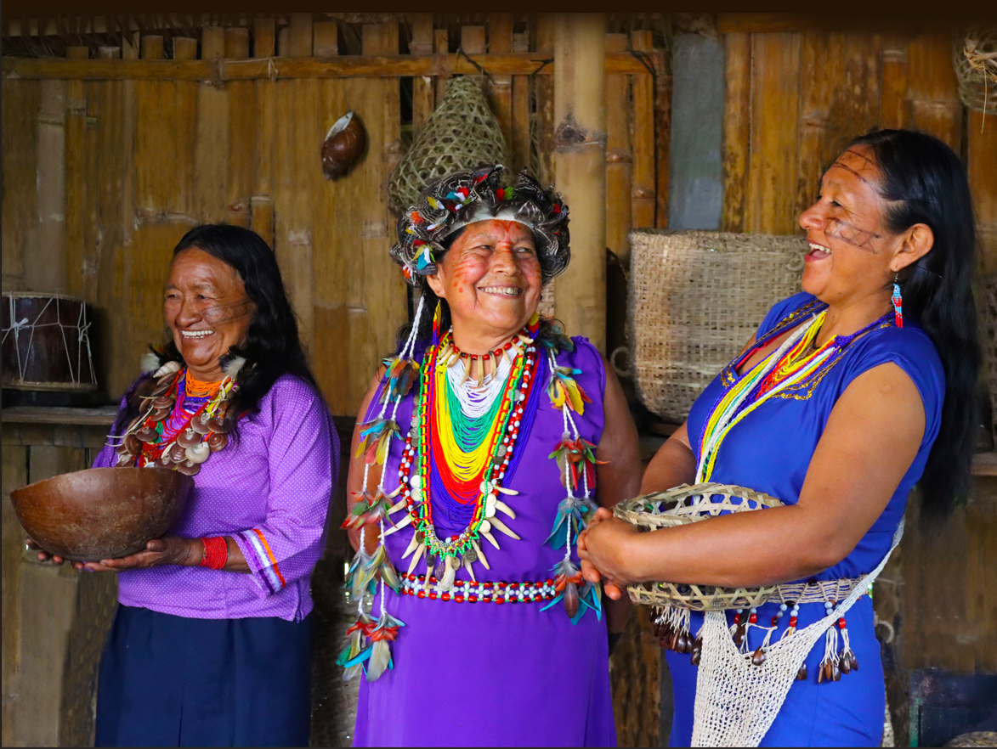

TEXTO DE PRESENTACIÓN
El Festival de Mujeres Adultas Mayores Kichwas Versiadoras del Cantón Tena es un proyecto ganador de la línea de fomento “Festivales Emergentes” de artes literarias, narrativas y producción editorial, impulsado gracias al apoyo del Gobierno del Ecuador, bajo el lema del Nuevo Ecuador, y del Instituto de Fomento a la Creatividad y la Innovación (IFAIC).
Esta iniciativa cultural nace desde el territorio con el propósito de revitalizar, preservar y poner en valor la oralidad, las lenguas y los saberes ancestrales de las comunidades kichwas del Cantón Tena.
El festival reconoce a las mujeres adultas mayores como portadoras vivas de la memoria colectiva, quienes, a través de la palabra, el verso y el canto, transmiten conocimientos, historias y visiones del mundo heredadas de generación en generación.
En su segunda edición, el festival se consolida como un espacio de encuentro, diálogo de saberes y formación cultural, articulando procesos de mediación, talleres formativos y presentaciones artísticas que fortalecen la identidad, la interculturalidad y el tejido comunitario.
A través de una programación participativa, construida junto a las comunidades de Alto Pano, Shandía, Venecia y Atacapi, el festival promueve la transmisión de la lengua kichwa y la valoración de las expresiones culturales como herramientas de aprendizaje, resistencia y continuidad.
Noticia 1
SEGUNDO FESTIVAL DE MUJERES ADULTAS MAYORES KICHWAS VERSIADORAS DEL CANTÓN TENA
La palabra ancestral vuelve a florecer en nuestras comunidades.
Te invitamos a ser parte de este encuentro cultural donde las mujeres sabias de nuestras comunidades compartirán versos, cantos y saberes de la tradición oral kichwa. Espéralo pronto

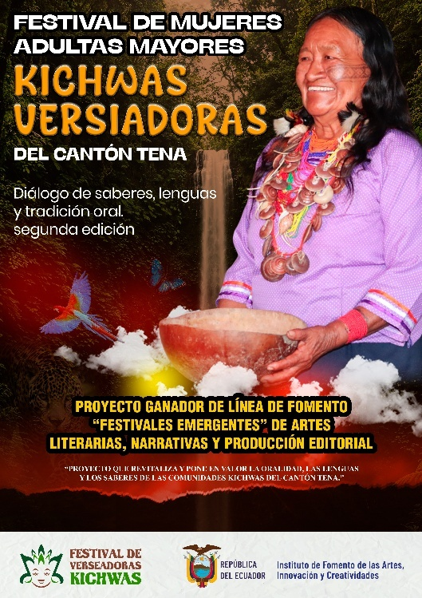
DESARROLLO DEL PROYECTO
Noticia 2
En el marco del proyecto “Festival de Mujeres Adultas Mayores Kichwas Versiadoras del Cantón Tena: Diálogo de Saberes, Lenguas y Tradición Oral” – Segunda Edición, durante la tercera semana de octubre de 2025 se socializó el proyecto ganador con las comunidades kichwas seleccionadas.
Junto a los presidentes comunitarios, se compartieron los objetivos, actividades y metodología del festival en las comunidades de Alto Pano, Shandia, Venecia y Atacapi, fortaleciendo la participación y el compromiso territorial.
Este proceso marca el inicio de un recorrido colectivo que honra la sabiduría ancestral de nuestras madres y abuelas versiadoras.

Noticia 3
¡El reglamento del festival fue presentado oficialmente!
La segunda semana de noviembre de 2025, se realizó con éxito la rueda de prensa en la ciudad del Tena para socializar el reglamento de participación de la II Edición del Festival “Mujeres Kichwas Versiadoras del Cantón Tena” 2026.
📍 El evento se llevó a cabo en La casa de la cultura núcleo de napo, Institución provincial, que brindó el espacio, mobiliario y cobertura técnica para garantizar una presentación adecuada.
🎙️ El director del proyecto, Renán Quilumba, compartió los principales aspectos del reglamento, resaltando su construcción colectiva junto a actores comunitarios kichwas, como reflejo del espíritu participativo e intercultural del festival.
🌿 ¡Seguimos avanzando con fuerza comunitaria!
#FestivalKichwa2026 #ReglamentoVersiadoras #RuedaDePrensa #CulturaViva #TenaKichwa #DiálogoDeSaberes

Noticia 4
Durante el mes de octubre de 2026, cumpliendo la metodología de comunicación se realizaron 2 spots promocionales para difundir la II Edición del Festival “Mujeres Kichwas Versiadoras del Cantón Tena” 2026.
🎧 Estos mensajes fueron transmitidos por radios comunitarias kichwas y compartidos en redes sociales, en formatos accesibles tanto en kichwa como en castellano, fortaleciendo la inclusión y la comprensión intercultural de los contenidos visuales y orales.
🌿 La palabra de nuestras madres y abuelas versiadoras empieza a resonar en todo el territorio.
#FestivalKichwa2026 #SpotsPromocionales #RadiosComunitarias #KichwaYCastellano #CulturaViva #VocesAncestrales

NOTICIA 5
En el marco del Festival “Mujeres Kichwas Versiadoras del Cantón Tena” 2026 (II Edición). La tercera semana de diciembre de 2025 Se llevó a cabo Proceso de calificación y selección de las mujeres kichwas versiadoras que participarán en la II Edición del Festival 2026.
🎤 Las postulantes compartieron su arte en entrevistas personales y presentaciones orales en kichwa, expresando versos, cantos y relatos cargados de sabiduría, memoria y amor por su cultura.
Las mujeres seleccionadas fueron: Grefa Rivadeneyra Cleidy; Grefa Andi Noemi Rosalina; Huatatoca Pauchi Celina Esther; Cerda Grefa Jazmín Rosa; Grefa Tapuy Graciela Noemi; Cefda Andy Rosa Leticia; Calapucha mamallacta Marina Martha; Andy Aguinda Rosa Mariela.
🌿 Cada palabra fue una muestra viva de la tradición oral kichwa que este festival celebra y visibiliza.
#FestivalKichwa2026 #VersiadorasDelTena #DiálogoDeSaberes #CulturaAncestral #MujeresKichwas #VocesQueResisten

NOTICIA 6
Como parte de la promoción y difusión de la agenda de los procesos formativos y diálogos de saberes de la II Edición del Festival 2026, se realizaron acciones de comunicación para llegar a toda la ciudadanía:
🎙️ Se transmitieron entrevistas con el director del proyecto en emisoras locales, compartiendo la importancia de estos espacios y motivando la participación de la comunidad.
🔊 Además, se realizaron recorridos con altoparlantes por barrios y comunidades rurales del Cantón Tena, difundiendo mensajes en kichwa y castellano, anunciando fechas, sedes y objetivos de los talleres.
🌿 ¡Porque la palabra ancestral también se mueve y resuena en el territorio!
#FestivalKichwa2026 #DiálogoDeSaberes #FormaciónDePúblicos #KichwaYCastellano #CulturaComunitaria #TenaParticipa

NOTICIA 7
En el marco de la II Edición del Festival 2025, se llevaron a cabo talleres formativos, procesos de diálogo de saberes y formación de públicos dirigidos a grupos en situación de vulnerabilidad del Cantón Tena, En la Comunidad Kichwa de alto Pano, Shandia, Venecia, Atacapi, en el Centro de atención integral Sumak Yanapak Wasi, Centro gerontológico del hospital del IESS, U.E. Bilingüe de De Chambira Tena, U. E. de Ongota y U.E. Bilingüe E. Ccecco del Pano.
👵🏽👶🏽👩🏽‍🦰 Las mujeres versiadoras seleccionadas lideraron estos espacios, compartiendo su conocimiento ancestral mediante la oralidad, poesía y actividades participativas, adaptadas al contexto y necesidades de cada grupo.
🎨 Se aplicaron técnicas pedagógicas lúdicas para niños, adultos mayores, personas con discapacidad y mujeres embarazadas, usando juegos orales, materiales visuales y dinámicas comunitarias que fortalecieron la comprensión y la participación activa.
🧶 Al finalizar cada encuentro, se entregaron materiales simbólicos como: tejidos con símbolos kichwas, adicional se entregaron certificados de participación como testimonio de este hermoso camino compartido.
#FestivalKichwa2026 #DiálogoDeSaberes #InclusiónCultural #TalleresComunitarios #MujeresVersiadoras #CulturaViva #CantónTena

NOTICIA 8
🌺El pasado 15 de marzo de 2026, se celebró con profunda emoción la I Edición del Festival "Mujeres Kichwas Versiadoras del Cantón Tena", en el Centro Comunitario de Shiripuno.
🌿 La jornada incluyó actos de bienvenida, presentaciones de las mujeres versiadoras, intervenciones musicales, rituales simbólicos y espacios de diálogo intercultural que conectaron generaciones y saberes.
🎤 Las 8 mujeres seleccionadas Lourdes Janeth Rivadeneyra Grefa, Martha Rigoberta Alvarado Cerda, Mamallacta Silvia Jacinta, Marlene Josefina Andy Grefa, Huatatoca Pisango Evelinda Daniela, María Estela Alvarado Shiguango, Catalina Antonia María Shiguango Chimbo, Ana Elsa Salazar Alvarado compartieron sus versos, cantos y narraciones ancestrales, convirtiéndose en las verdaderas protagonistas del evento y llevando al escenario la fuerza viva de la tradición oral kichwa.
Gracias a todas las comunidades que hicieron de este festival una celebración de identidad, memoria y resistencia cultural.
#FestivalKichwa2025 #MujeresVersiadoras #TradiciónOral #DiálogoDeSaberes #CulturaViva #Shiripuno #CantónTena
NOTICIA 9
🎥 Como parte de la II Edición del Festival “Mujeres Kichwas Versiadoras del Cantón Tena” 2025, se produjo una serie de 8 videos breves, cada uno dedicado a una de nuestras sabias protagonistas.
🌺 En cada pieza audiovisual podrás conocer su presentación oral, el contexto comunitario desde donde viene y los temas que abordaron: memoria, naturaleza, espiritualidad y sabiduría ancestral,
En esta ocasión, Ana Salazar nos presenta el tema "Pasu Chibliam Mama" (Madre del Demonio).
Se trata de un pájaro de mal agüero, temido dentro de la cosmovisión kichwa. Según la tradición oral, cuando se escucha su canto, trae consigo un presagio de muerte. No importa cuán fuerte sea la persona, ni cuántas curaciones se realicen con el shamán —si el ave canta, la vida se apaga.
🌿 Un relato ancestral cargado de simbolismo, espiritualidad y conexión profunda con la naturaleza.
🔠 Todos los videos fueron cuidadosamente subtitulados en castellano, respetando el ritmo y la cadencia del kichwa, para que más personas puedan comprender y sentir la profundidad de cada palabra compartida.
✨ DISFRUTA DE CADA U NO DE ELLOS.
#FestivalKichwa2025 #MujeresVersiadoras #VideoAncestral #OralidadViva #CulturaKichwa #TenaVibra #VocesQuePerduran

NOTICIA 9
Como parte de la I Edición del Festival “Mujeres Kichwas Versiadoras del Cantón Tena” 2025, se produjo una serie de 8 videos breves, cada uno dedicado a una de nuestras sabias protagonistas.
🌺 En esta ocasión, Catalina Shiguango nos presenta el tema "Piyun Sisa Warmi" (Mujer flor de pitón).
Este canto profundo y simbólico expresa el deseo de ser como el árbol de pitón: fuerte, resistente y enraizado en la tierra. Catalina canta que quiere caminar con ashanga y machete, cruzar ríos y llegar hasta el cerro, alimentándose de la corteza del árbol para tener fuerza.
🌿 Es una metáfora poderosa sobre la transmisión de saberes ancestrales a hijas y nietas, mientras se contempla el florecer de los animales, las plantas y la vida que habita la selva.
#FestivalKichwa2025 #PiyunSisaWarmi #MujeresVersiadoras #SabiduríaAncestral #CantoKichwa #FuerzaFemenina #OralidadViva #CulturaKichwa

NOTICIA 10
Como parte de la I Edición del Festival “Mujeres Kichwas Versiadoras del Cantón Tena” 2025, se produjo una serie de 8 videos breves, cada uno dedicado a una de nuestras sabias protagonistas.
🐾 En esta ocasión, Evelinda Huatatoca nos presenta el tema "Mundo Puma" (Animal Mítico).
Desde la cosmovisión kichwa, se cuenta que en lo más alto del cerro habita un puma gigante, un ser temido por su poder, que alguna vez devoraba a los hombres. Los espíritus Kuillur, hermanos protectores, lograron encerrarlo... pero se dice que en el fin del mundo, el gran puma regresará.
🌊 De las faldas del cerro —también llamado Galeras— brota un río sagrado, símbolo de vida y advertencia. Evelinda nos recuerda: “Cuidado, el puma puede despertar”.
#FestivalKichwa2025 #MundoPuma #RelatoAncestral #OralidadKichwa #SabiduríaDeLaSelva #EspíritusKuillur #CulturaViva #TenaMítica
NOTICIA 11
Como parte de la I Edición del Festival “Mujeres Kichwas Versiadoras del Cantón Tena” 2025, se produjo una serie de 8 videos breves, cada uno dedicado a una de nuestras sabias protagonistas.
💧 En esta ocasión, Lourdes Rivadeneyra nos presenta el tema "Ñuka Mamita Wualla" (Mi querida mamita).
Este canto es una expresión profunda del amor filial y la conexión emocional entre madre e hija dentro de la cultura kichwa. A través de versos llenos de ternura, Lourdes evoca el dolor compartido: “Si tus ojos lloran, mis ojos también lloran”.
🌿 En la cosmovisión kichwa, la madre no solo es la dadora de vida, sino también el centro emocional y espiritual del hogar. Este canto no es solo un lamento, sino también un reconocimiento del vínculo sagrado, del cariño inmenso y de la solidaridad emocional que atraviesa generaciones.
Es un homenaje a todas las mamitas que, con lágrimas o con fuerza, nos enseñan a sentir, resistir y amar.
#FestivalKichwa2025 #ÑukaMamitaWualla #MujeresVersiadoras #CantoKichwa #AmorDeMadre #CulturaKichwa #OralidadAncestral #SabiduríaFemenina
NOTICIA 12
Como parte de la I Edición del Festival “Mujeres Kichwas Versiadoras del Cantón Tena” 2025, se produjo una serie de 8 videos breves, cada uno dedicado a una de nuestras sabias protagonistas.
En esta ocasión, María Estela Alvarado nos presenta el tema "Asawata Upiay Kusaku" (Toma la Chicha, Esposo).
Este canto celebra el vínculo amoroso y cotidiano entre la mujer y su esposo en la cultura kichwa, a través de un gesto ancestral: la entrega de la chicha.
🌽 La mujer, símbolo de fortaleza y cuidado, prepara el vinillo con esmero y espera al esposo con cariño. En los versos, se expresa afecto, ternura y complicidad: “Si te emborrachas, duermes en mis piernas”.
🌿 En la tradición kichwa, la chicha no es solo bebida, sino un acto de amor, hospitalidad y conexión comunitaria. Es un símbolo de unidad familiar, de respeto mutuo y de la fuerza femenina que sostiene el hogar.
#FestivalKichwa2025 #AsawataUpiayKusaku #ChichaKichwa #MujeresVersiadoras #OralidadAncestral #AmorYTradición #CulturaKichwa #CantónTena

NOTICIA 13
Como parte de la I Edición del Festival “Mujeres Kichwas Versiadoras del Cantón Tena” 2025, se produjo una serie de 8 videos breves, cada uno dedicado a una de nuestras sabias protagonistas.
En esta ocasión, Marlene Andy nos presenta el tema "Asuamanga Tinaja" (Olla de la Chicha).
En este canto, la olla de la chicha se convierte en un símbolo del hogar, del amor y del saber femenino kichwa. La mujer sabia prepara la chicha en la casa de la guayusa, donde no solo se comparte bebida, sino también cuidado, afecto y tradición.
💞 Marlene evoca un gesto íntimo y lleno de ternura: “Venga mi querido marido a tomar chicha… si te emborrachas, dormirás en mis piernas”. Es una declaración de cariño, fortaleza y hospitalidad que reafirma el rol esencial de la mujer en la vida familiar y comunitaria.
🌿 En la cosmovisión kichwa, la chicha no es solo bebida, sino vínculo espiritual y cultural. Esta canción honra esa tradición y la ternura de quienes la sostienen.
#FestivalKichwa2025 #AsuamangaTinaja #ChichaAncestral #MujeresVersiadoras #CulturaKichwa #OralidadViva #SabiduríaFemenina #CantónTena

NOTICIA 14
Como parte de la I Edición del Festival “Mujeres Kichwas Versiadoras del Cantón Tena” 2025, se produjo una serie de 8 videos breves, cada uno dedicado a una de nuestras sabias protagonistas.
🐦 En esta ocasión, Martha Alvarado nos presenta el tema "Chaguamango" (Pájaro Chaguamango).
Este canto evoca la belleza y el misterio del pájaro Chaguamango, un ave que representa la conexión entre la naturaleza, la observación y la espiritualidad en la cultura kichwa.
🌴 Lo vemos alimentándose de chonta amarilla, posado en el racimo, cantando “tururin, tururin” mientras observa con atención todo lo que lo rodea. Debajo del árbol, animales se alimentan y una hermosa mujer aparece como símbolo de fertilidad, vida y poder femenino.
🎶 Es un canto que une lo cotidiano con lo sagrado, destacando cómo la naturaleza, el canto y la mujer forman parte de un mismo universo simbólico donde todo florece y tiene voz.
#FestivalKichwa2025 #Chaguamango #CantoAncestral #MujeresVersiadoras #NaturalezaKichwa #OralidadViva #CulturaKichwa #CantónTena
NOTICIA 15
Como parte de la I Edición del Festival “Mujeres Kichwas Versiadoras del Cantón Tena” 2025, se produjo una serie de 8 videos breves, cada uno dedicado a una de nuestras sabias protagonistas.
🌧️ En esta ocasión, Silvia Mamallacta nos presenta el tema "Tamia Tuta" (Noche de Lluvia).
Este canto profundo y emotivo narra una historia de amor clandestino, marcada por la lluvia, el frío y las costumbres del entorno. En la voz de Silvia, escuchamos a una mujer que visita a su amado en la noche, en silencio, enfrentando juicios, miedos y secretos.
🌿 Con versos como “si llegan 9 meses, te escondes en la selva” o “yo te seguiré queriendo, solo cuando mueras te dejaré”, el canto expresa lealtad, resistencia y afecto incondicional, propios de los relatos orales kichwas donde la pasión se entrelaza con la realidad social.
✨ Es una historia cantada donde la mujer ama con coraje y entrega, enfrentando las normas con una sonrisa, la lluvia como aliada, y la selva como refugio.
#FestivalKichwa2025 #TamiaTuta #CantoKichwa #MujeresVersiadoras #AmorAncestral #OralidadViva #CulturaKichwa #CantónTena

